Кружок в старшей группе «Удивительные пчёлки»

Робототехника и робот - игрушки все увереннее проникают в различные сферы жизнедеятельности человека. Воспитание и образование детей сегодня невозможно представить без использования этих технических средств.

Вот и в детский сад №16, в старшую группу «Звездочки», прилетела замечательная пчёлка Жужа. Дети заинтересовались новым гостем в группе, внимательно слушали, что же это такое и для чего она прибыла к ним в гости. И что же это такое…

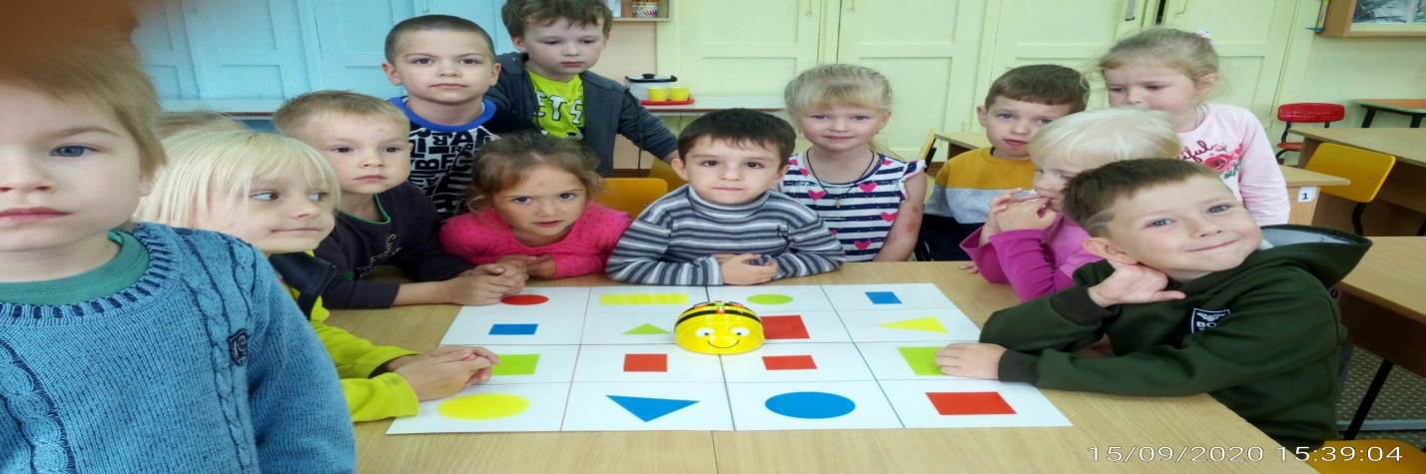

Жужа – программируемый напольный мини робот-пчела.Он прост в использовании и выполнен из прочных материалов. Дизайн игрушки напоминает пчелу со сложенными крыльями, желтое тело с черными полосками. На спинке и брюшке «пчелы» расположены элементы управления роботом.

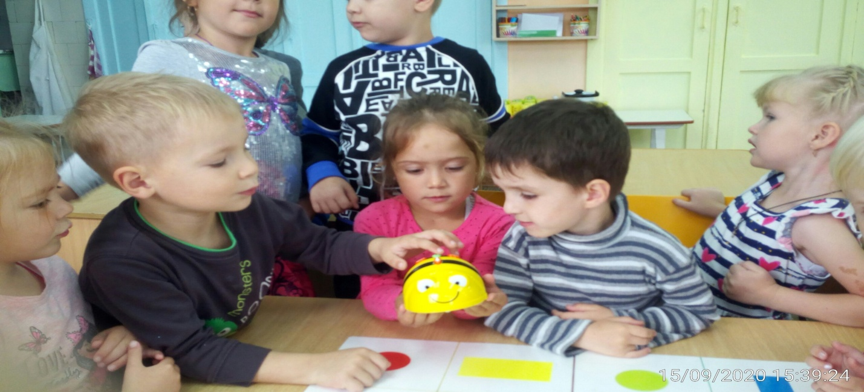

При работе с мини роботом, дети научатся программированию, структурированной деятельности, ориентации на плоскости и в пространстве, пространственному мышлению.

В этом помогут кнопки, которые находятся на спинке робота:

вперед назад поворот налево поворот направо

пауза отмена программы старт .

Робот издает звуковые и световые сигналы, тем самым привлекая внимание ребенка и делая игру ярче.

После знакомства с пчелой дети старшей группы стали знакомится с простейшими командами, поначалу было сложно, но дети с каждым шагом все больше времени уделяют решению задачи, и думают, куда это вперед или назад, налево или направо, а только потом программируют робота. Главное в работе с роботом - стереть старую программу, если не стереть, выполнение следующей программы она начнет со старой, тогда робот придет не по «адресу».

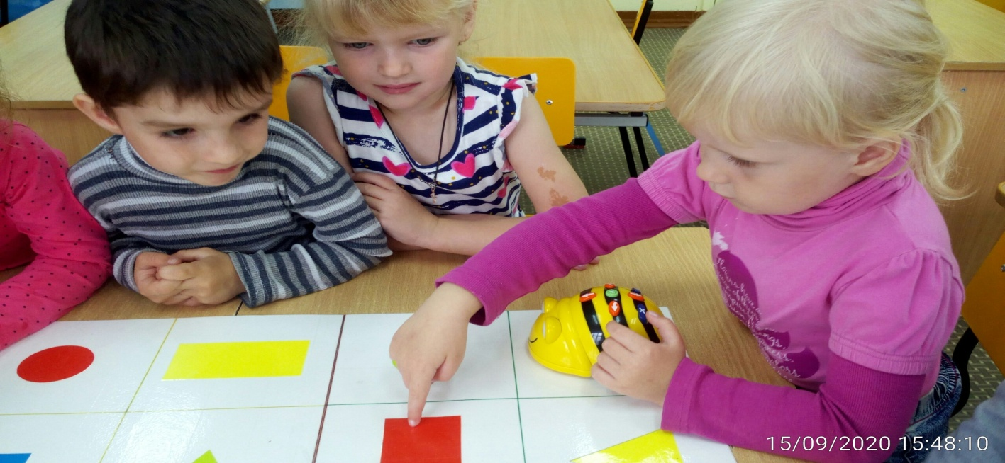

Данная игрушка полюбилась детям, они с радостью ждут встречи с Жужой. Проходя испытания, они радуются, что пчела пришла туда, куда было указано. Помогают друг другу выбрать путь куда должна прийти пчела, а иногда, и составлять программу. Со стороны, кажется все легко и просто, но когда робот оказывается в руках, стоит подумать.

А ходит робот по специальным тематическим коврикам, которые Жужа принесла с собой. Ребята уже познакомились с базовым ковриком и «цвета и формы». Жужа, пообещала ребятам, что задания будут усложняться, коврики увеличиваться. А когда ребята быстро научатся работать с роботом, к ним на помощь прилетит ее подружка Жужелла.

Пока это все что хотелось рассказать о мини роботе, но главное эта игрушка соответствует требованиям безопасности, имеет эстетичный внешний вид, отвечает психолого-педагогическим требованиям к играм и игровому оборудованию. Маленькая и прочная конструкция делает игрушку удобной для детской руки.

Воспитатель Сергиенко Е. В.